ESTUDIO DEL EFECTO DEL PH EN LA REACCIÓN DE CLORACIÓN DE TRAZAS DE COMPUESTOS FENÓLICOS CLORADOS

Ana María Núñez Gaytán y María Elena Núñez Gaytán

Departamento de Ciencias Básicas, Facultad de Ingeniería Química, Universidad Michoacana de San Nicolás de Hidalgo, amnunez@umich.mx

ResumEn

La implementación de un método analítico de cromatografía de líquidos de alta eficiencia acoplada con la extracción en fase sólida es un método exacto, preciso y eficiente para el estudio de la reacción de cloración de trazas de fenol y del 3-clorofenol a diferentes condiciones experimentales como: pH de 4.8, 7 y 9, tiempo de contacto 1 h, concentración del compuesto fenólico 50 µg/L y concentración de cloro de 1 mg/L. Este método en línea desarrollado permite identificar y cuantificar los diversos clorofenoles a partir de la cloración de soluciones acuosas de fenol y de 3-clorofenol en condiciones similares a las que pueden usarse en el proceso de desinfección del agua. Durante el seguimiento de 1 h de reacción de cloración de 50 µg/L de estos fenoles con 1 mg/L de cloro y a diferentes pH (4.8, 7 y 9) se determinaron diferentes clorofenoles como: (2-clorofenol y 4-clorofenol, 2,4-diclorofenol, 2,6-diclorofenol y 2,4,6-triclorofenol), generados por la cloración de trazas de fenol y diversos policlorofenoles como 2,3-diclorofenol, 2,5-diclorofenol y 3,4-diclorofenol y 2,3,4,6-tetraclorofenol formados a partir de la cloración de trazas de 3-clorofenol. Las concentraciones de estos clorofenoles formados no exceden a las concentraciones máximas permitidas por los organismos oficiales.

1. Introducción

La cloración se aplica en el tratamiento de aguas residuales con el propósito de desinfectar los efluentes previo a su descarga, particularmente en lugares en donde el agua se utiliza para fines de recreo o para uso doméstico. Entre los compuestos frecuentemente presentes en los efluentes industriales se encuentra el fenol, el cual al reaccionar con el cloro forma compuestos policlorados que son más tóxicos y más resistentes a la biodegradación que el mismo fenol. Por lo tanto es estrictamente necesaria la eliminación completa del fenol de las aguas residuales antes que éstas sean vertidas a los cauces naturales.
A partir del trabajo de Rook¹ se ha demostrado la presencia de diversos productos halogenados en el agua potable como: clorofenoles, ácidos fenólicos, quinonas cloradas, trihalometanos (THMs), ácidos haloacéticos (HAAs), haloacetonitrilos y otros. Es evidente que estas especies provienen de la reacción del cloro con la materia orgánica disuelta en las aguas de abastecimiento de las plantas de tratamiento².
El método ideal para la determinación de derivados clorados del fenol a niveles traza (del orden de µg/L) es la cromatografía de líquidos, sin embargo, los detectores convencionales (básicamente UV y electroquímico) no tienen la sensibilidad suficiente para poder cuantificarlos a esos niveles de concentración en la muestra inyectada. Por ello, se requiere un paso previo de preconcentración.

El acoplamiento en línea de la extracción en fase sólida y la cromatografía de líquidos en fase reversa es una de las herramientas más poderosas para la determinación de compuestos traza en matrices acuosas³.

2. PARTE EXPERIMENTAL

Cloración del compuesto fenólico.- Los experimentos se realizaron con disoluciones buffer de pH amortiguado de medio moderadamente ácido, neutro y moderadamente alcalino y corresponden a relaciones en peso de Cloro:Fenol de 20:1 (1 mg/L de cloro, 50 µg/L del compuesto estudiado). Las especies reaccionantes se mantuvieron en contacto durante un tiempo pre-establecido, para después proceder al análisis de los productos formados mediante un sistema de extracción en fase sólida (EFS) para la preconcentración de la muestra y un sistema de análisis por cromatografía de líquidos con detección UV y electroquímica. La detección de los analitos se efectuó fijando una longitud de onda de 280 nm en el detector UV y potenciales de 850 mV y 900 mV en las celdas de guardia y analítica, respectivamente, del detector coulombimétrico. El sistema de preparación de muestra requiere del empleo de una pequeña precolumna polimérica (20 X 2 mm D.I.), empacada con una fase de estireno-divinilbenceno de 10 µm. Por otra parte, la columna analítica (150 x 4.6 mm D.I.) está empacada con fase reversa Hypersil ODS de 5 µm.

3. RESULTADOS

La cloración de 50 µg/L de 3-clorofenol con 1 mg/L de cloro a pH 4.8 amortiguado con un buffer de acetatos y un tiempo de reacción de 1 h, origino como productos los diclorofenoles: 2) 2,3-diclorofenol, 3) 2,5-diclorofenol y 4) 3,4-diclorofenol

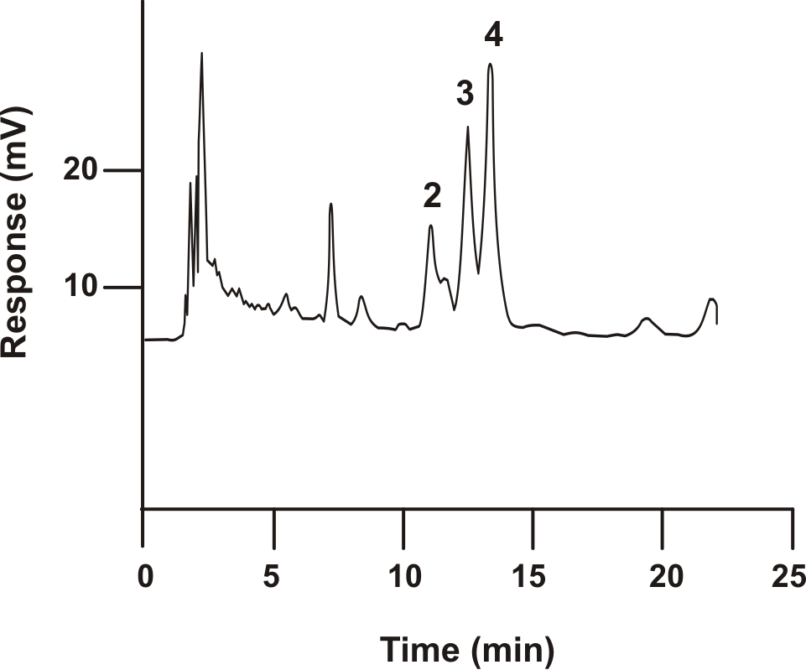
Figura 1. Cromatograma ultravioleta correspondiente al análisis de una solución clorada de 3-clorofenol (50 µg/L). Concentración de cloro 1 mg/L, tiempo de reacción 1 h, pH 4.8. Solutos: 2) 2,3-diclorofenol, 3) 2,5-diclorofenol y 4) 3,4-diclorofenol.

A un pH amortiguado de pH 7, la cloración de 50 ppb de 3-clorofenol con 1 mg/L de cloro dio lugar a la formación del 2,3,4,6-Tetraclorofenol.

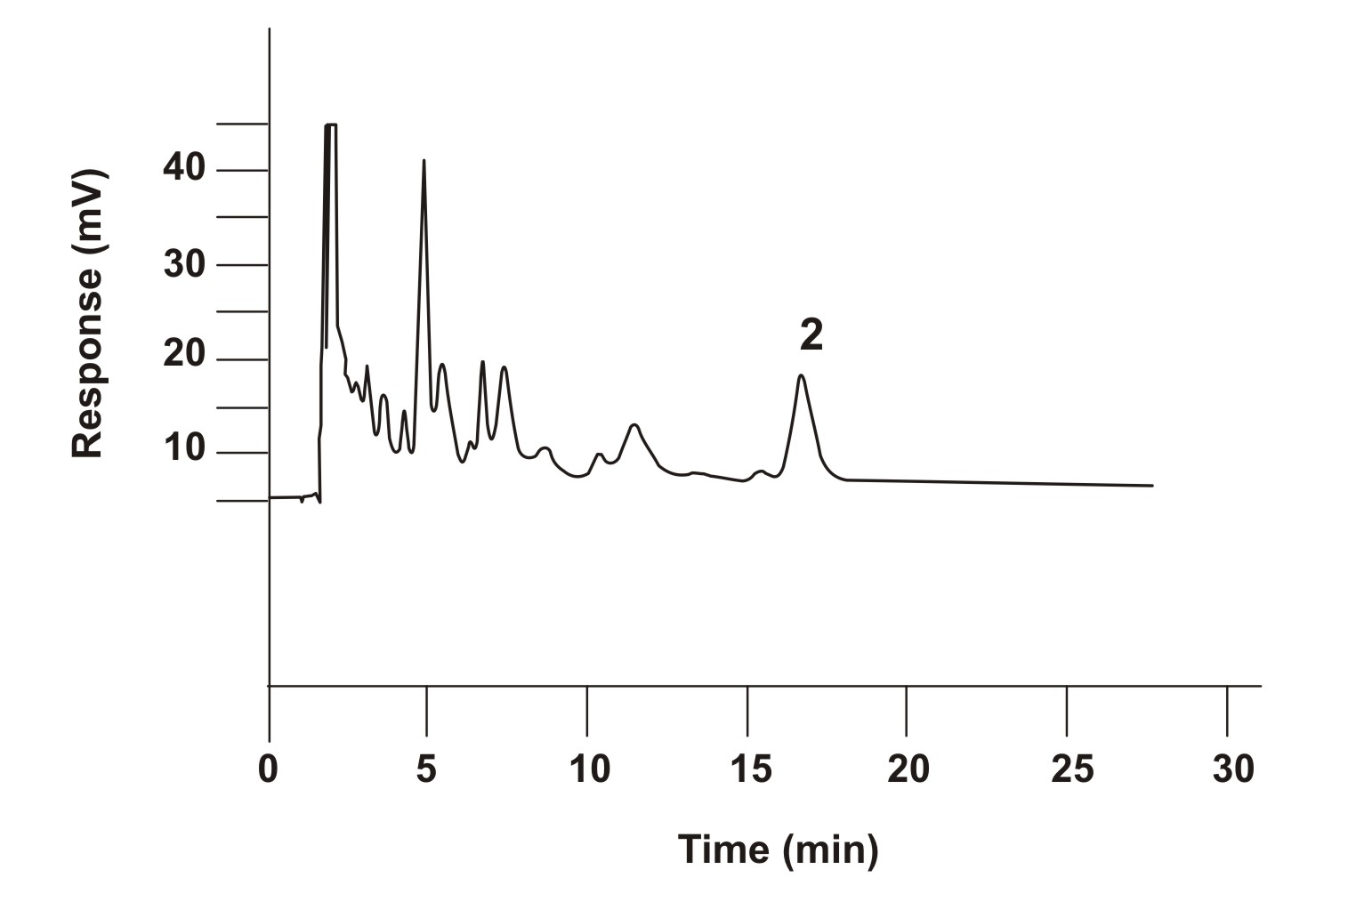
Figura 2. Cromatograma ultravioleta correspondiente al análisis de una solución clorada de 3-clorofenol (50 ppb). Concentración de cloro 1 ppm, tiempo de reacción 1 h, pH 7. Soluto: 2) 2,3,4,6-tetraclorofenol

La cloración de una disolución acuosa de fenol de 50 µg/L disuelta en un buffer de boratos de pH 9 con 1 mg/L de cloro y a un tiempo de contacto de 1 h origino la formación de diversos clorofenoles como 2,6-diclorofenol, 2,4-diclorofenol y 2,4,6-triclorofenol.

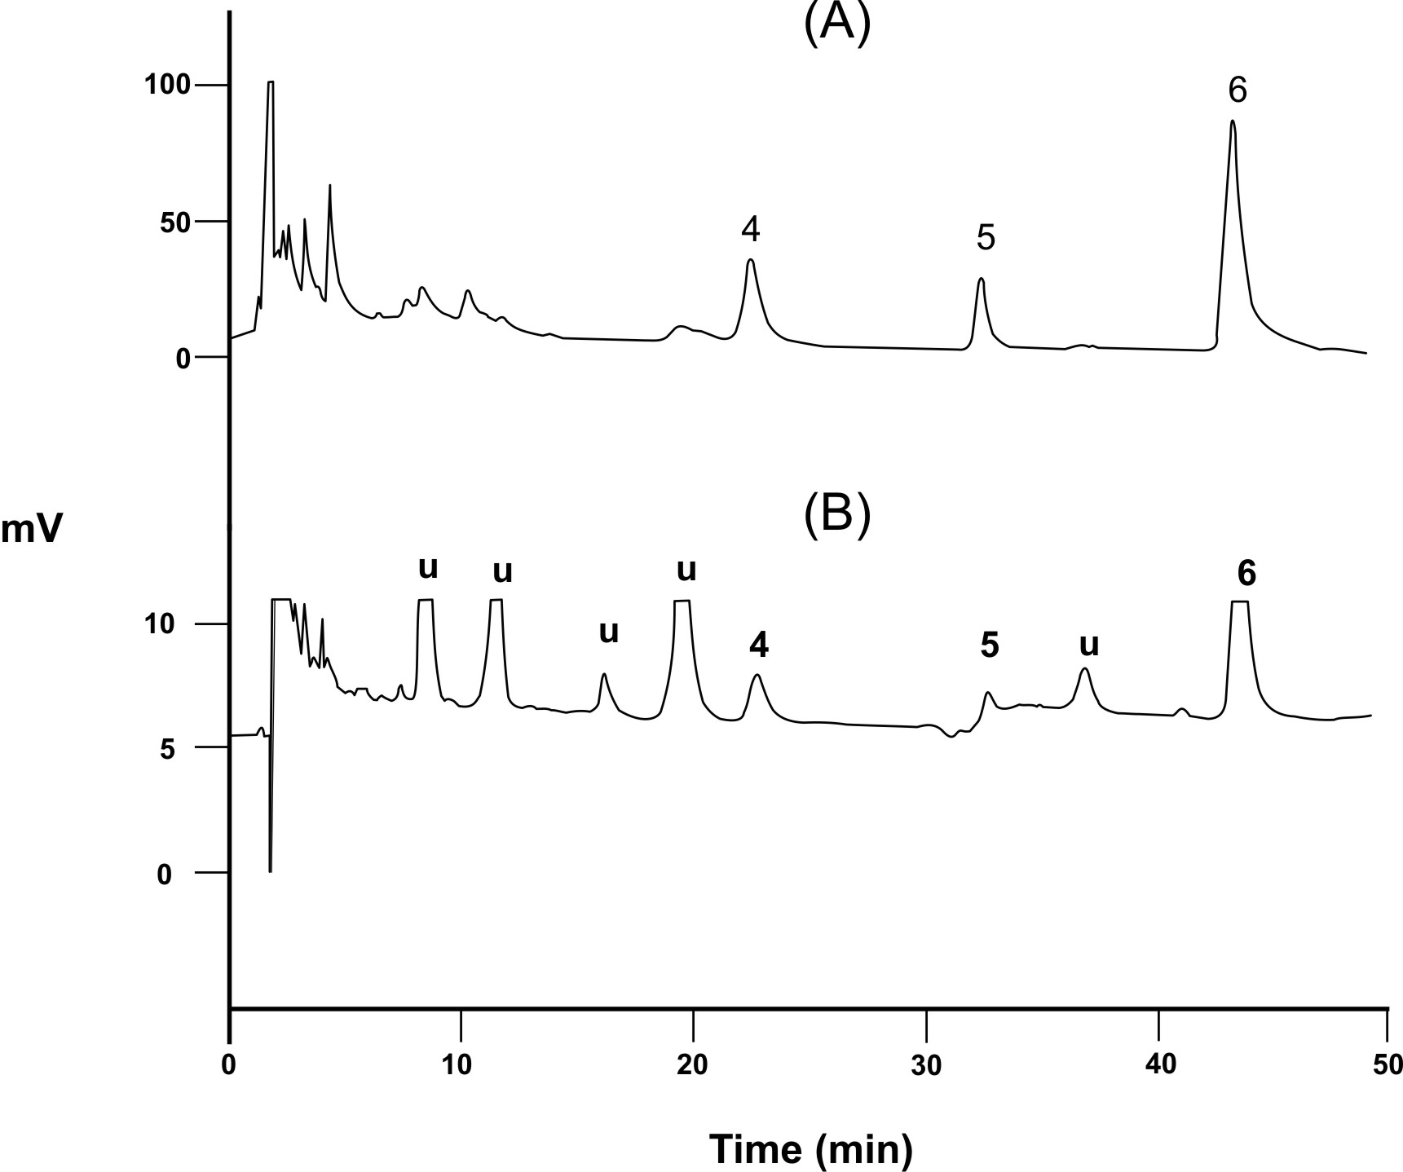

Figura 3. Cromatograma coulombimétrico (A) y cromatograma UV (B) obtenidos del análisis de una solución clorada de 50 μg/L de fenol disuelta en un buffer 0.1 M de boratos (pH 9) después de un tiempo de reacción de 1 h. Concentración de cloro 1 mg/L. Solutos: 4) 2,6-diclorofenol, 5) 2,4-diclorofenol, 6) 2,4,6-triclorofenol y u) soluto desconocido

4. CONCLUSIONES

El método de extracción en fase sólida acoplada a la cromatografía de líquidos de fase reversa, permite caracterizar verazmente los clorofenoles formados a partir de trazas de fenol o de 3-clorofenol en aguas cloradas usando la detección dual o electroquímica. La separación cromatográfica proporciona información importante para efectuar la caracterización precisa y veraz de los clorofenoles. La concentración de cada clorofenol formado no excede la concentración máxima permitida por los organismos oficiales

BIBLIOGRAFÍA
- J. J. Rook, “Formation of haloforms during chlorination of natural waters”, Water Treatment Examination, 23 (1974) 234-243.
- F. Ge, L. Zhu, J. Wang, “Distribution of chlorination products of phenols under various pHs in water disinfection,” Desalination, 225 (2008) 156-166.
- E. R. Brouwer, U. A. Th. Brinkman, “Determination of phenolic compounds in surface water using on-line liquid chromatographic precolumn-based column-switching techniques, J. Chromatogr. A, 678 (1994) 223-231.

